А. В. Миронов,
НТБ ИрГТУ
Опыт продвижения НТБ ИрГТУ
в Интернет и социальных сетях

Сайт НТБ ИрГТУ существует уже очень давно – по крайней мере «Машина времени Интернет» помнит его с начала 2001 года, а до тех пор он существовал как раздел сайта ИрГТУ. Можно сказать, что сайт НТБ ИрГТУ один из старейших библиотечных сайтов за Уралом.
В своем докладе я собираюсь поделиться некоторым опытом работы с сайтом, его продвижения как в поисковых системах, так и в социальных сетях.
Самое важное для любого сайта, в том числе сайта библиотеки – он должен содержать актуальную информацию, причем она должна быть «в шаговой доступности». Иначе сайт теряет свой смысл.
Из этого следуют несколько выводов. Вывод первый: сайт библиотеки должен быть автономным, отделенным от сайта вуза. Судя по всему, к этому выводу пришли не только мы, но и большинство библиотек (в том числе зарубежных). Взаимодействие с вычислительным центром вуза, к сожалению, вносит существенные задержки в обновление сайта.
Вывод второй: сайт должен быть построен на максимально простой системе управления сайтом. Такой, чтобы новости на сайт мог размещать простой библиотекарь, а не только специально обученный программист. Поэтому, например, сайт НТБ ИрГТУ построен на основе самой популярной системы управления – Wordpress. На ее основе функционирует 14% сайтов во всем мире, а по России доля еще больше: согласно отчету Яндекса о блогосфере, доля Wordpress среди движков русскоязычных блогов — 71 % (конечно, не считая ЖЖ). Для нас главное, что, если библиотекарь умеет пользоваться Microsoft Word, он сможет публиковать новости на сайте, ведь Wordpress отлично интегрирован с последними версиями Office.
Вывод третий: сайт нужно постоянно отслеживать, чтобы вовремя заметить недовольство читателей. Методов, как это можно сделать, много, и я расскажу только о некоторых из них.
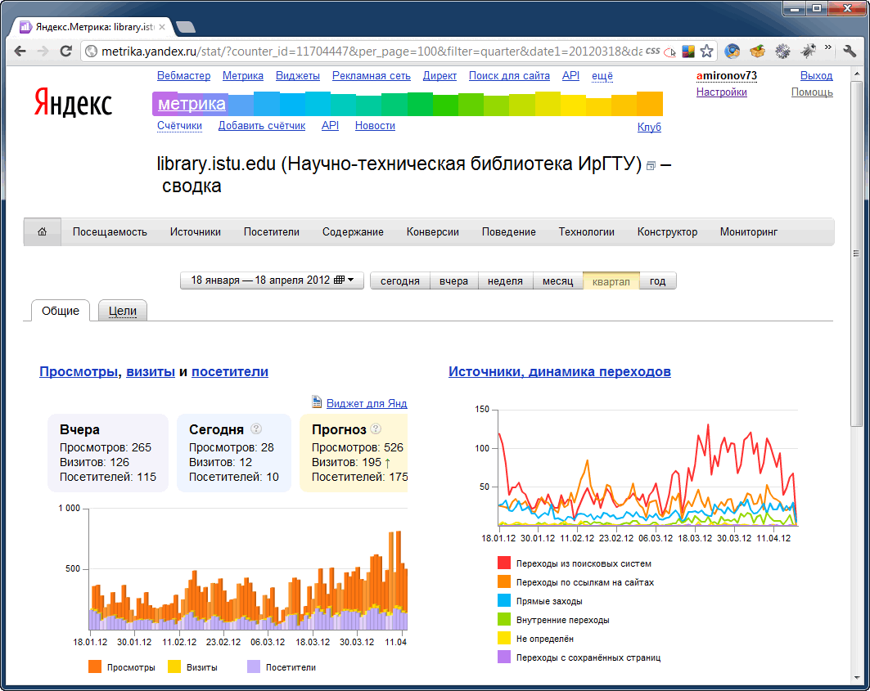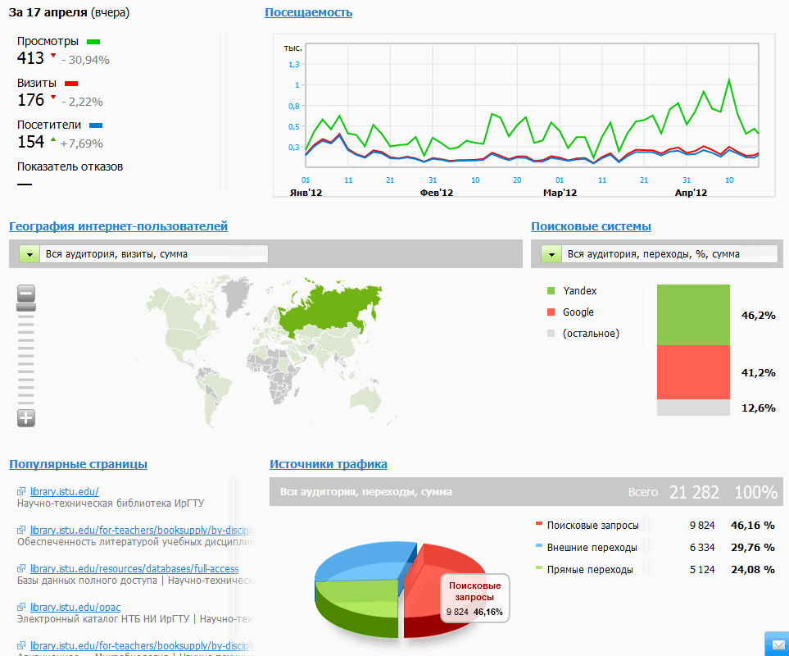
Во-первых, мы зарегистрировали сайт в нескольких рейтинговых системах: Яндекс Метрика, Google Webmaster, Bing Webmaster, Openstat, Live Internet. Кроме того, движок сайта самостоятельно отслеживает статистику посещений (конечно, она не настолько изощренная, как у Яндекса).
Яндекс Метрика – чрезвычайно мощный инструмент для изучения аудитории сайта. Она предоставляет множество нетривиальной статистики, в том числе, например, о половозрастной структуре аудитории. Скажем прямо, данные оказались для нас несколько неожиданными. Так, выяснилось, что сайт НТБ довольно активно посещают школьники.
Как показал анализ статистики, наиболее востребованными разделами сайта являются: 1) анонсы мероприятий (выставок, прощеных недель), 2) электронный каталог, 3) картотека книгообеспеченности учебного процесса, 4) учебно-методические пособия для студентов заочного отделения, 5) перечни онлайн-ресурсов, предоставляемых библиотекой (базы данных, электронно-библиотечные системы).
Неожиданно низким спросом пользуются виртуальные выставки литературы и бюллетени новых поступлений. Мы должны либо свернуть данное направление деятельности, либо научиться его эффективно «пиарить».
Пока мы наблюдаем рост посещаемости сайта, мы все делаем правильно. Как только начался стабильный отток посетителей, нужно задуматься, что мы сделали не так.
Расскажу о некоторых моментах, когда мы «делали не так», и как мы с этим боролись. Во-первых, изменения структуры сайта часто приводят к возникновению «битых» ссылок. Так, например, Яндекс насчитал более 6 тысяч ссылок на сайт НТБ ИрГТУ с других сайтов, в том числе с Википедии и других авторитетных источников. Google насчитал более 11 тысяч таких ссылок. Сам Яндекс содержит более 2 тысяч ссылок на наш сайт в своем поисковом индексе. В январе 2012 года мы существенно переработали структуру сайта и получили около 2 тысяч «битых» ссылок. Яндекс мгновенно понизил позиции нашего сайта в поисковой выдаче. Пришлось находить все «проблемные» ссылки и заносить в специальный файл перенаправления с них на новые адреса страниц. «Доверие» поисковика к сайту восстанавливается очень медленно и кропотливо. В поисковом индексе Яндекса до сих пор содержится свыше 500 ссылок удаленные страницы нашего сайта, и исчезают они со скоростью примерно 10 штук в неделю. Вообще же, проблема «битых» ссылок – бич Интернет.
Во-вторых, все чаще читатели заходят на сайт библиотеки с мобильных телефонов и коммуникаторов. Из-за маленьких размеров экранов таких устройств сайтом библиотеки крайне неудобно пользоваться – приходится постоянно увеличивать фрагменты страницы, уменьшать их, переходить к другому фрагменту, снова увеличивать. Неудивительно, что для мобильных пользователей высок процент отказа – едва взглянув на нечитаемую «кашу», они закрывают страницу буквально в течение 3-4 секунд. Мы же боремся за то, чтобы читатель провел на нашем сайте не менее минуты и просмотрел за это время две-три страницы как минимум. Поэтому пришлось создать специальный мобильный вариант сайта, в котором используется более упрощенная верстка, отчего юзабилити сайта резко повышается.
Для сравнения приведены снимки экрана сайта НТБ ИрГТУ и библиотеки другого вуза.
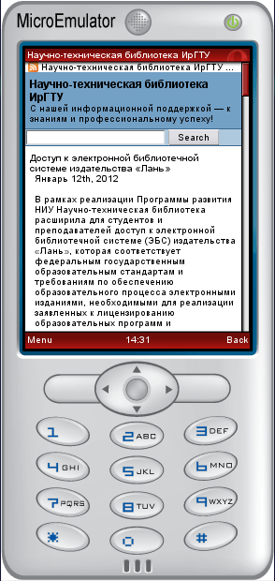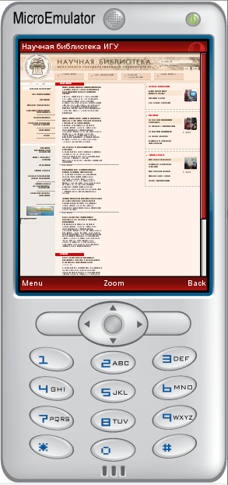
Для сайта нельзя использовать те же подходы, что и для обычной документации. Как показывает наш опыт, жизненный цикл бумажных документов (правил, прейскурантов и т. п.) слишком велик для стремительно меняющегося онлайн-мира. Кроме того, они составлены «канцелярским» языком, не способствующим легкости усвоения прочитанного. Интернет предлагает множество инструментов повышения «доходчивости» материала, такие как интерактивные иллюстрации и гиперссылки. И мы в НТБ ИрГТУ ими активно пользуемся.
Так, например, был создан специальный раздел на сайте – «Библио-Букварь». Он в краткой, доходчивой форме рассказывает об основных пунктах обслуживания библиотеки и правилах пользования с точки зрения читателя-новичка. Большинство статей «Библио-Букваря» снабжены фотографиями, позволяющими «сориентировать читателя на местности». «Библио-Букварь» оказался востребованным проектом – за первые три месяца 2012 года страницу посетили более 500 человек. Вообще, мы планируем расширять и углублять практику визуального представления НТБ в Интернет.
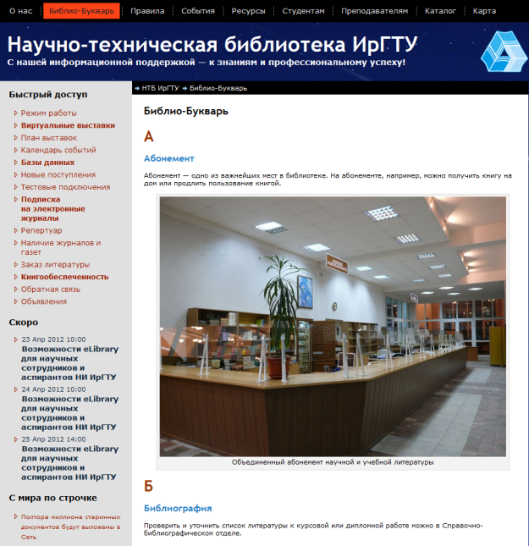
НТБ ИрГТУ имеет учетные записи в пяти социальных сетях:
Социальная сеть | Домашняя страница НТБ | Друзей | Записей
Twitter | http://www.twitter.com/istu_library | 149 | 216
FaceBook | http://www.facebook.com/istu.library | 376 | 186
MySpace | http://www.myspace.com/istu_library | 26 | 26
ВКонтакте | http://www.vk.com/istu_library | 166 | 49
Google+ | https://plus.google.com/105299346839976817654 | 249 | 30
Ниже приведен снимок страницы НТБ ИрГТУ в Facebook.
Социальные сети используются в НТБ для достижения следующих целей:
- Дублирование сообщений с главного сайта в ленту социальной сети;
- Привлечение посетителей социальных сетей на сайт НТБ;
- Изучение опыта коллег, публикуемого ими в своих новостных лентах.
На странице сайта НТБ размещен виджет с ссылками на профили НТБ в социальных сетях. В свою очередь, в каждом профиле НТБ в социальных сетях дается ссылка на сайт НТБ.
Однако, как показал наш опыт, эффективность продвижения сайта в социальных сетях среди студентов довольно низка. Процент переходов с сайтов «ВКонтакте» или Facebook на сайт НТБ довольно низок. Читатели охотно подписываются на ленту сообщений, однако же, по ссылкам на сайт НТБ не переходят, видимо, удовлетворившись анонсом новости в ленте.
Зато активно читают и комментируют ленту наши коллеги-библиотекари. Надо сказать, что активность библиотек в социальных сетях в последние годы стремительно возрастает. Библиотекари много и интересно пишут о мероприятиях в своих библиотеках, читают наши анонсы, присылают интересные ссылки на библиотечные блоги. Таким образом, в настоящее время социальные сети скорее являются площадкой неформального общения библиотекарей, нежели платформой для продвижения библиотечно-информационных услуг.

